14.01.23
Урок 15. Моя комната.
- Учитель здоровается с учениками: Good morning/afternoon, children!
Учитель показывает учащимся картинки с предметами, дети называют их все вместе. (a room ,a door, a window, a chair, a table, a bed, a ceiling, a floor.)
- Учащиеся вспоминают стих разминку: Point to the ceiling
- На доске появляются новые картинки по теме: Моя комната(a sofa a TV set, a carpet, a lamp)
- Учитель раздаёт листы с новыми заданиями. Учащиеся выполняют задания, рисуют свою комнату и рассказывают, что есть у них в своей комнате. Вспоминают конструкцию: I have got…
- Учитель прощается с учащимися: Goodbye, children!

Рекомендуемое домашнее задание.
- Рассказать про свою комнату: I have got a…
Запомнить новые слова: a room ,a door, a window, a chair, a table, a bed, a ceiling, a floor, a sofa a TV set, a carpet, a lamp.

21.01.23
Урок 16. Части тела.
- Учитель здоровается с учениками: Good morning/afternoon, children!
- Учащиеся вместе с учителем вспоминают считалочку: Point to the ceiling!
- На доске появляются картинки с новыми словами: head, shoulder, knee, toe, eye, ear, mouth, nose.
- Учащиеся играют в игру: Что пропало с доски?
- Учащиеся смотрят обучающее видео и стараются запомнить разминку: Head and shoulders…
- Учитель раздаёт листы с новыми заданиями, учащиеся выполняют задания.
- Учитель прощается с учащимися: Goodbye, children!

Рекомендуемое домашнее задание.
- Рассказать про своё лицо: I have got a nose; (и т.д.)
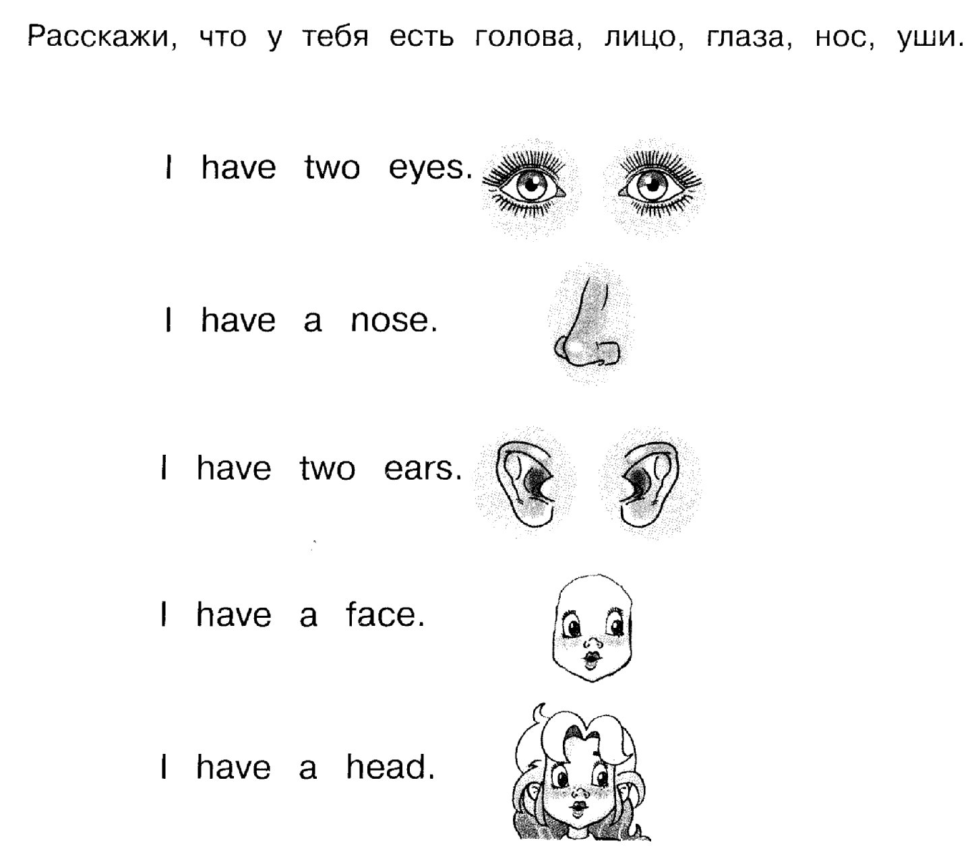

28.01.23
Урок 17. Части тела.
- Учитель здоровается с учениками: Good morning/afternoon, children!
- Учащиеся вместе с учителем делают разминку: Head and shoulders…
- Учащиеся играют в игру «Правда, неправда», вспоминают слова по теме: Части тела- head, shoulder, knee, toe, eye, ear, mouth, nose.
- Учащиеся получают листы с заданиями и на обратной стороне рисуют себя и рассказывают друг другу, что у них есть, используя слова по теме. Узнают новые слова: finger, leg (палец руки, нога)
- Учащиеся играют в игру «Где у тебя…? (нос, уши, глаза и т.д.)»
- Учитель прощается с учащимися: Goodbye, children!
Рекомендуемое домашнее задание.

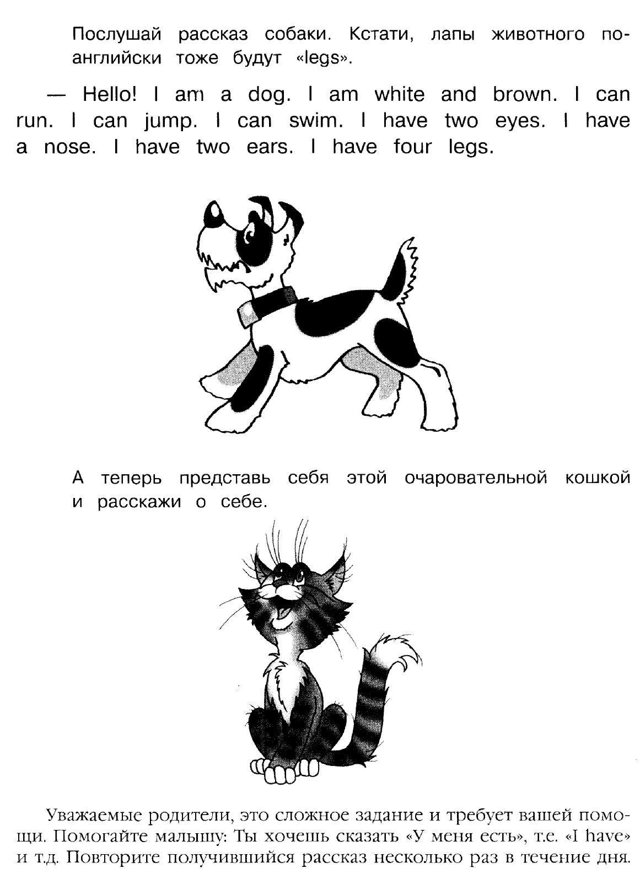
04.02.23
Урок 18. Мои игрушки.
- Учитель здоровается с учениками: Good morning/afternoon, children!
- На доске появляются новые картинки и учащиеся догадываются и называют тему урока: Toys (Игрушки)(doll, star, ship,plane, ball, train, bus, tram, boat, car )
- Учащиеся проговаривают новые слова и играют в игру: Что пропало?
- Учитель раздаёт листы с новыми заданиями. Учащиеся выполняют задания и придумывают своё стихотворение.
- Учитель прощается с учащимися: Goodbye, children!

Рекомендуемое домашнее задание.
- Выучить стих:

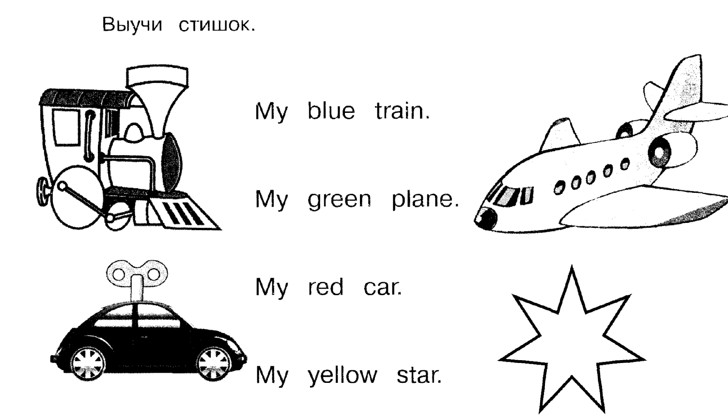

11.02.23
Урок 19. Мои игрушки.
1) Учитель здоровается с учениками: Good morning/afternoon, children!
2) Учащиеся вместе с учениками проговаривают слова по теме: Toys (Игрушки)(doll, star, ship,plane, ball, train, bus, tram, boat, car ) Ребята по очереди рассказывают стихотворения, которые они придумали дома.
3) Учащиеся играют в игру: «Пантомима». С помощью жестов и звуков дети должны объяснять друг другу загаданные учителем слова.
4) Учитель раздаёт листы с новыми заданиями. Задания тестового плана. Учащиеся должны поставить названную цифру к названной игрушке и разукрасить её в определённый цвет.
5) Следующее задание на внимательность. Учащиеся внимательно слушают учителя и отмечают галочками только те игрушки, названия которых они услышали.
- Учитель спрашивает, какие игрушки есть у ребят и какого они цвета.
- Учитель прощается с учащимися: Goodbye, children!

Рекомендуемое домашнее задание.
- Посмотри на картинки, вспомни, как называются предметы, и расскажи, какие из этих игрушек есть у тебя.

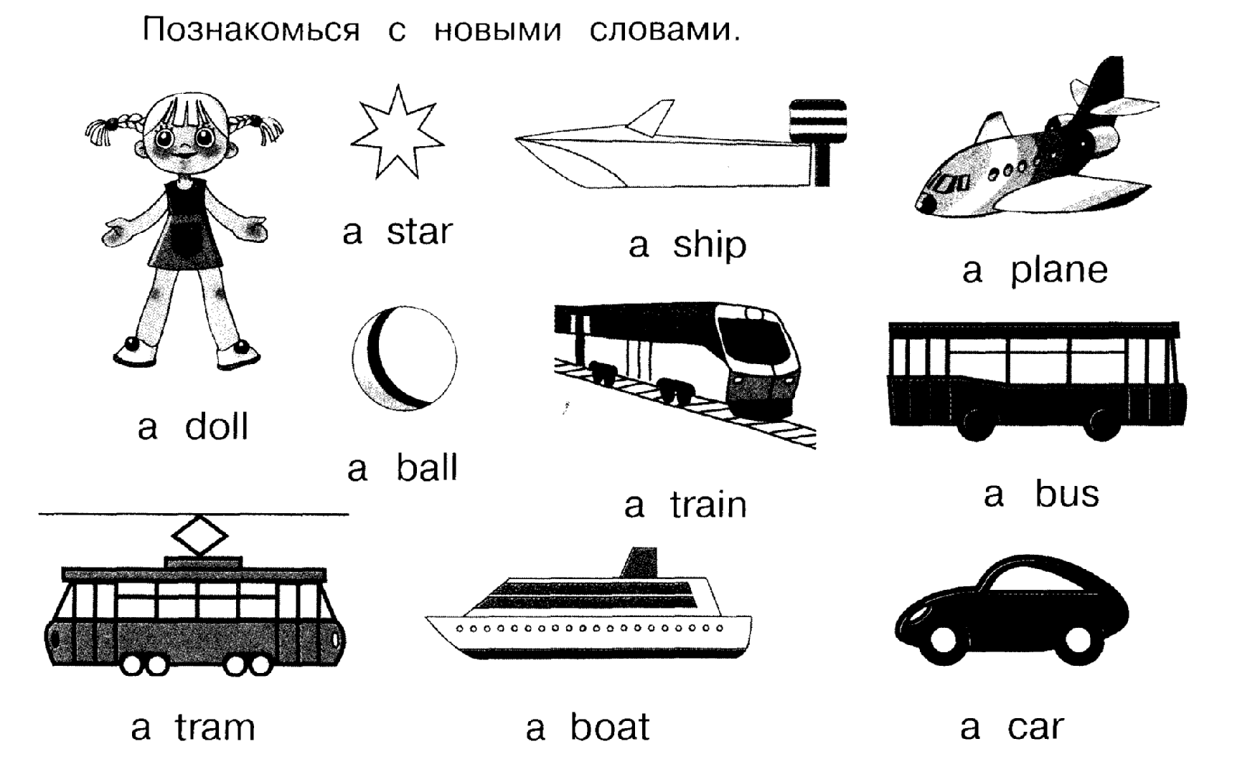
18.02.23
Урок 20. Праздники. День Святого Валентина.
(St. Valentine`s Day)
- Учитель здоровается с учениками и приветствует их фразой: Good morning/afternoon, children! Happy Valentine`s Day.
- Учитель рассказывает ученикам историю празднования Дня Святого Валентина.
- Ученики просматривают видеозапись и вместе с учителем проговаривают новые слова: valentine card, love, heart, red.
- Учащиеся вместе с учителем делают Валентинку (valentine card) с пожеланиями Счастливого Праздника и Любви.
- Учитель прощается с учащимися: Goodbye, children! Have a nice weekend.

Рекомендуемое домашнее задание.
1. Повторить слова по пройденному материалу: игрушки, цвета, животные, части тела, моя комната, моя семья;

25.02.23
Урок 21. Мои игрушки.
- Учитель здоровается с учениками: Good morning/afternoon, children!
- Учащиеся вместе с учениками проговаривают слова по теме: Toys (Игрушки)(doll, star, ship,plane, ball, train, bus, tram, boat, car )
- Играют в игру: «Снежный ком».
- Учащиеся выполняют музыкальную разминку.
- Учитель раздаёт листы, на которых дети должны нарисовать игрушки, которые он называет, и разукрасить их в нужный цвет.
- Учитель прощается с учащимися: Goodbye, children!

Рекомендуемое домашнее задание.
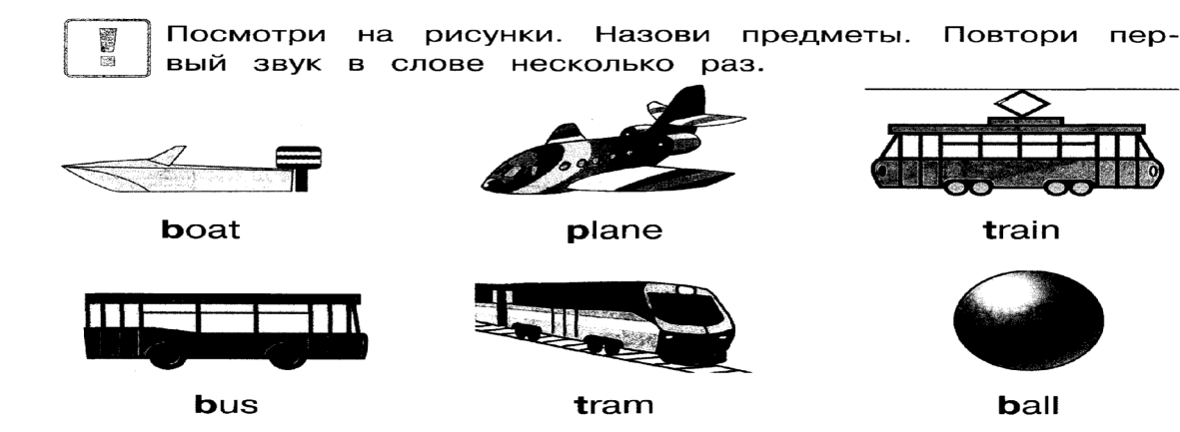

04.03.23
Урок 22. Еда. Фрукты. Овощи.
- Учитель здоровается с учениками: Good morning/afternoon, children!
- Учащиеся видят на доске картинки и стараются угадать тему урока: Еда (Фрукты);
- Играют в игру: «Что пропало».
- Учащиеся выполняют музыкальную разминку.
- Учитель раздаёт листы, на которых дети видят нарисованные фрукты, называют их и образовывают множественное число;
- Учитель прощается с учащимися: Goodbye, children!

Рекомендуемое домашнее задание.
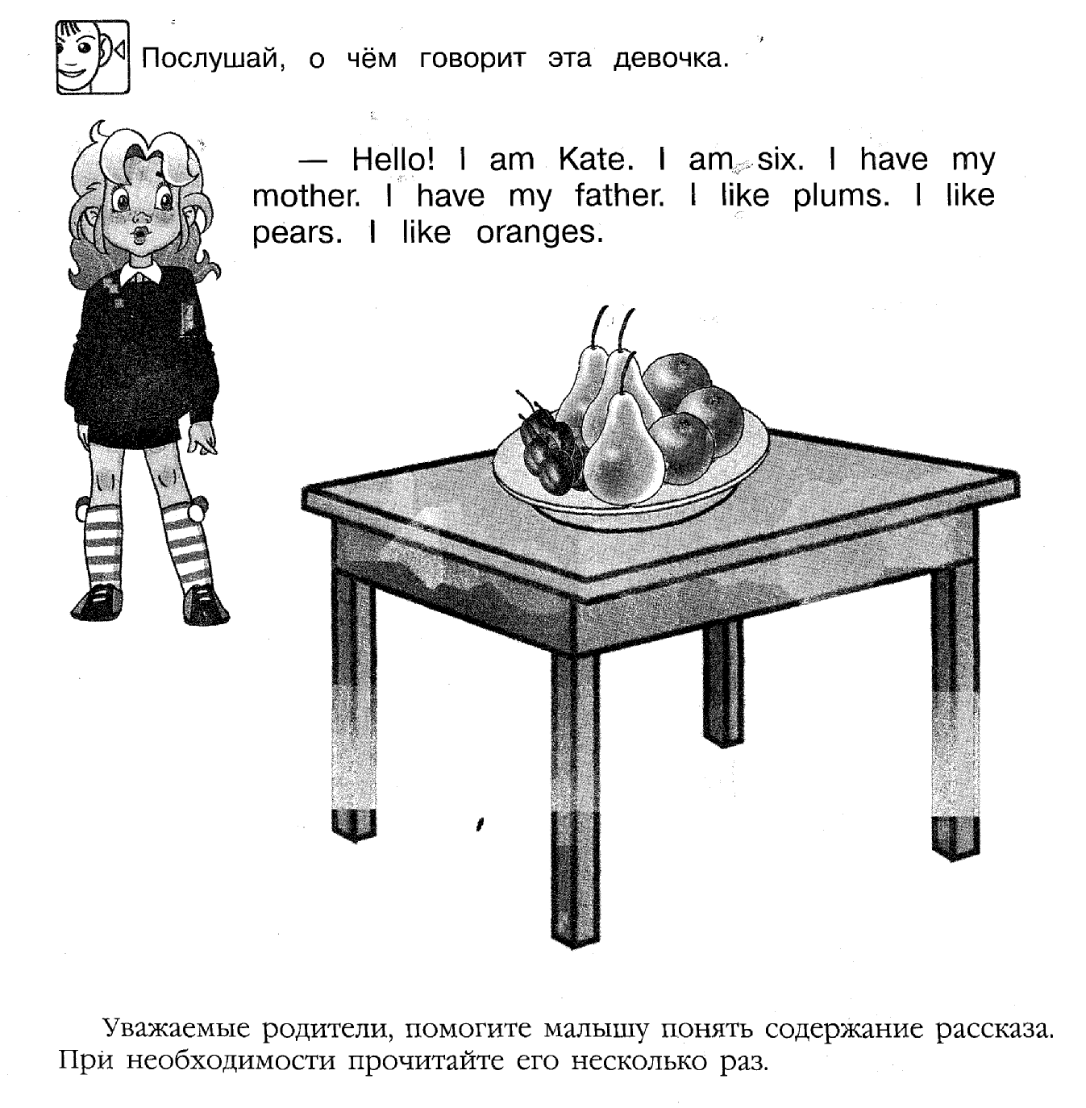
11.03.23
Урок 23. Еда. Фрукты. Овощи.
- Учитель здоровается с учениками: Good morning/afternoon, children!
- Учащиеся вместе с учителем повторяют и вспоминают названия фруктов и играют в игру «Цепочка» (I like…)
- Учащиеся выполняют музыкальную разминку.
- Учащиеся просматривают обучающее видео: «Маззи в Гондоленде»
- Учитель раздаёт листы c заданиями;
Учитель прощается с учащимися: Goodbye, children!
Рекомендуемое домашнее задание.
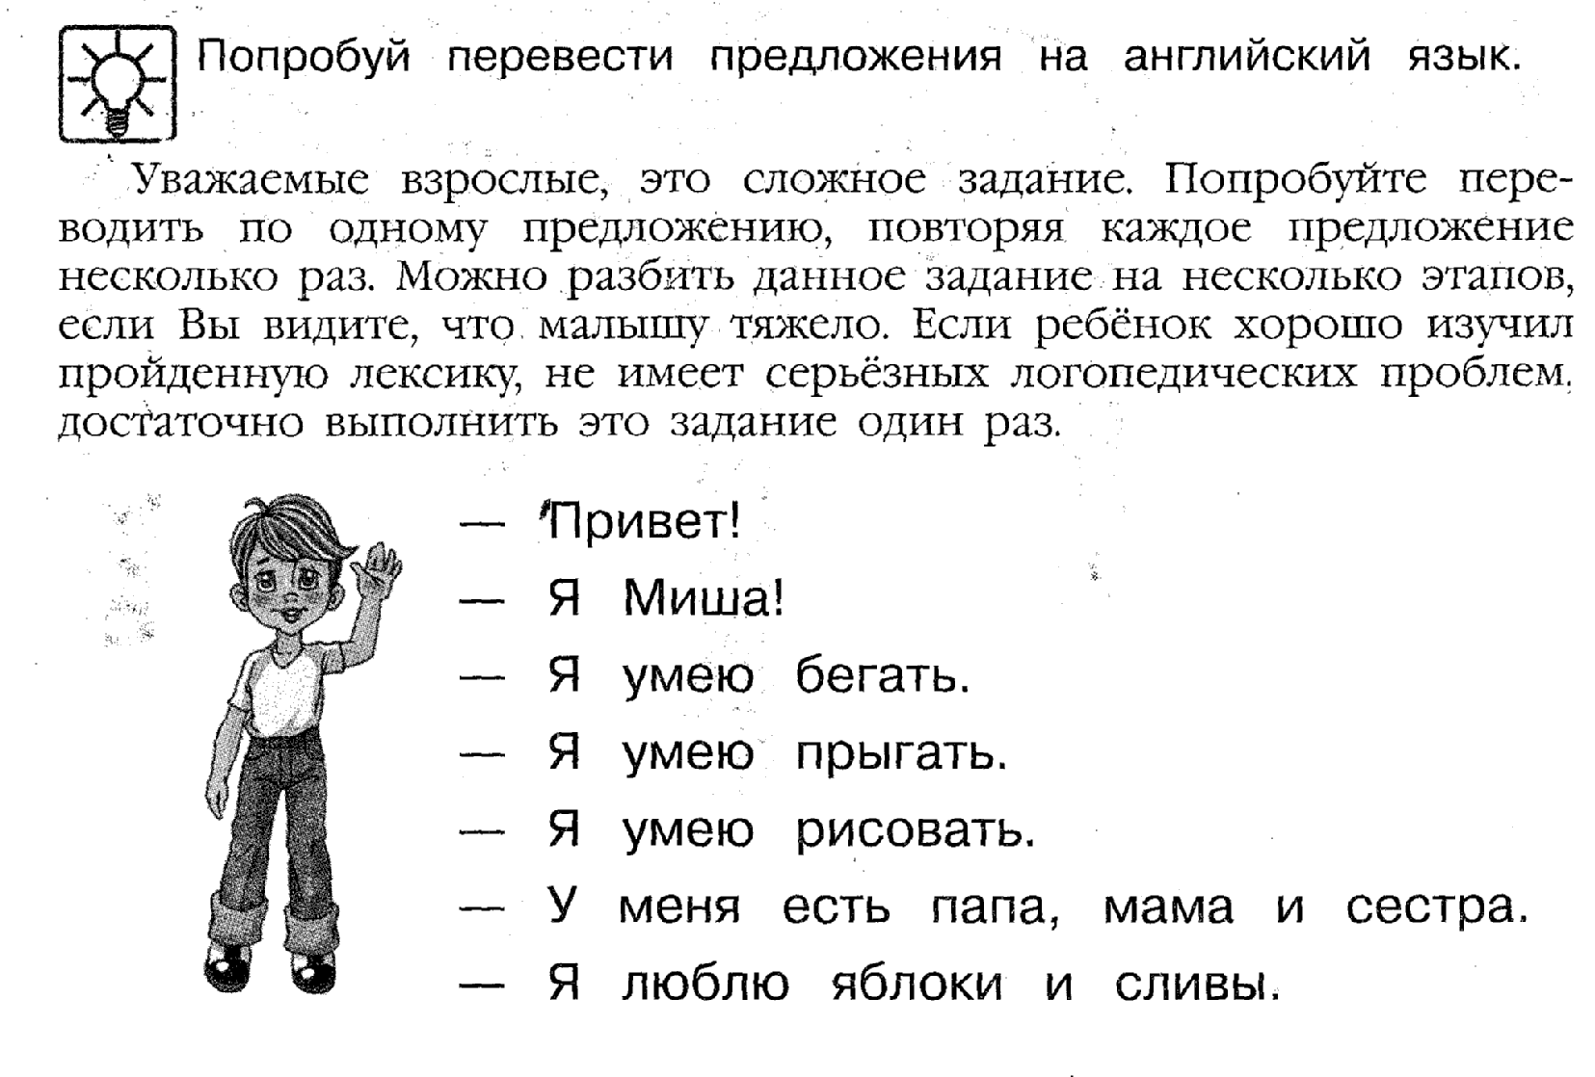
18.03.23
Урок 24. Еда. Фрукты. Овощи.
- Учитель здоровается с учениками: Good morning/afternoon, children!
- Учащиеся видят на доске новые картинки (овощи): произносят их вместе с учителем. Проговаривают фразу: I like… (мне нравится)
- Учащиеся выполняют музыкальную разминку.
- Учащиеся выполняют упражнения тестового характера: нарисуйте овощ, который вы услышали и разукрасьте его в нужный цвет.
- Учитель прощается с учащимися: Goodbye, children!

Рекомендуемое домашнее задание.

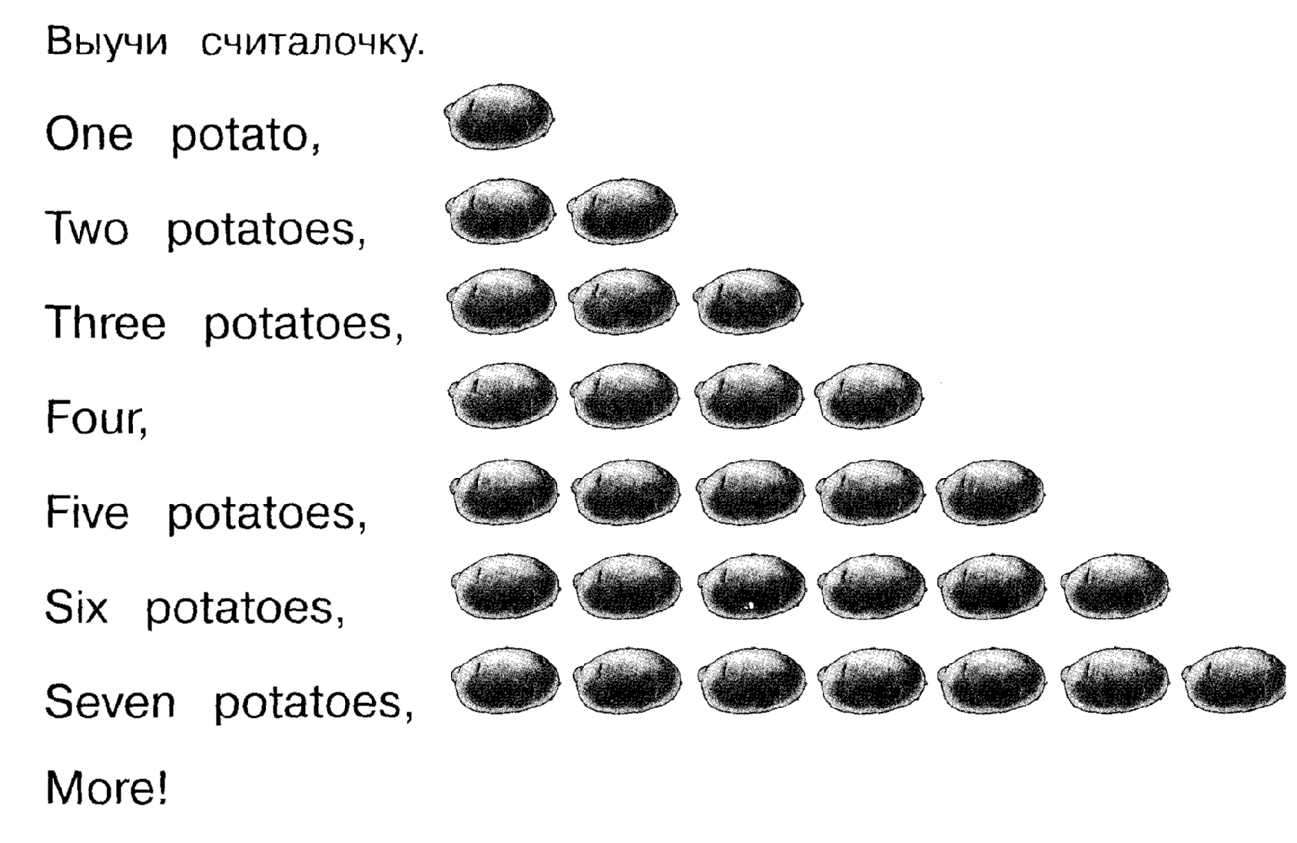

25.03.23
Урок 25. Еда. Фрукты. Овощи.
- Учитель здоровается с учениками: Good morning/afternoon, children!
- Учащиеся видят на доске новые картинки и проговаривают за учителем названия продуктов.
- Учащиеся просматривают обучающее видео: “Five fat sausages”
- Учащиеся выполняют музыкальную разминку.
- Учащиеся получают листы с заданиями и выполняют их вместе с учителем.
- Учитель прощается с учащимися: Goodbye, children!

Рекомендуемое домашнее задание.
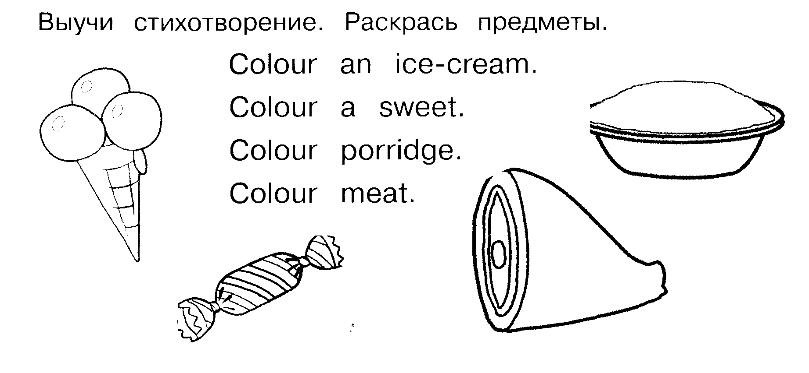
01.04.23
Урок 26. Одежда.
- Учитель здоровается с учениками: Good morning/afternoon, children!
- Учащиеся видят на доске новые картинки и проговаривают за учителем названия одежды: a dress, a shirt, a T-shirt, a skirt, a sweater, a jacket.
- Учащиеся просматривают обучающее видео: “Clothes”.
- Учащиеся выполняют музыкальную разминку.
- Учащиеся получают листы с заданиями и выполняют их вместе с учителем.
- Учитель прощается с учащимися: Goodbye, children!

Рекомендуемое домашнее задание.
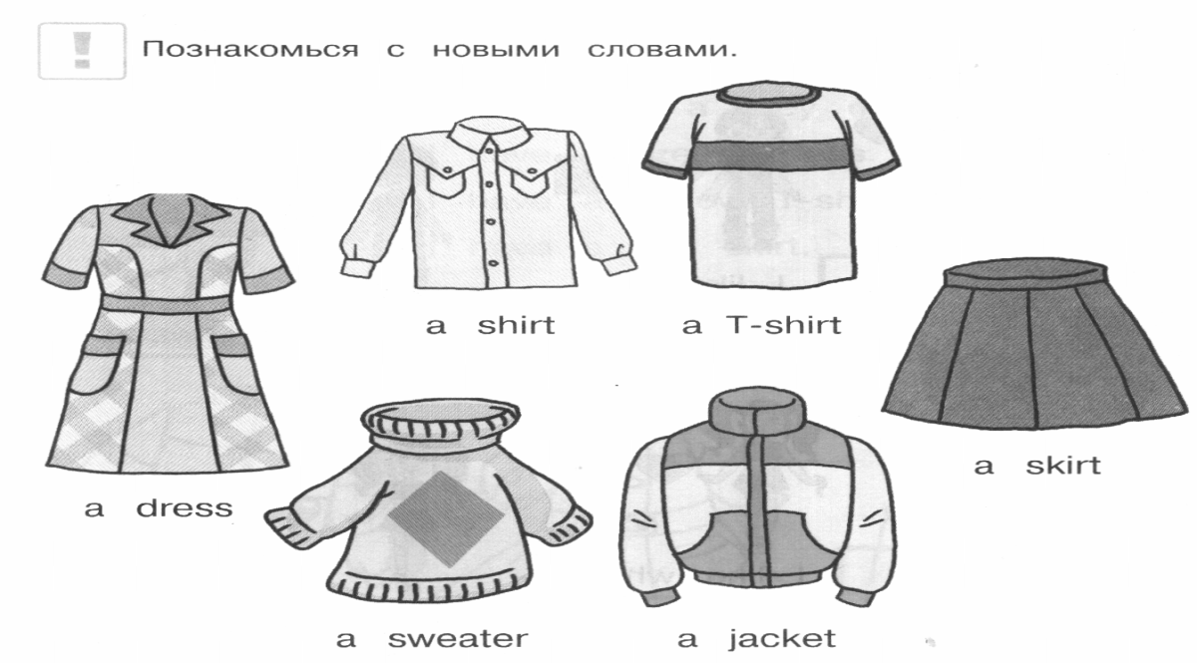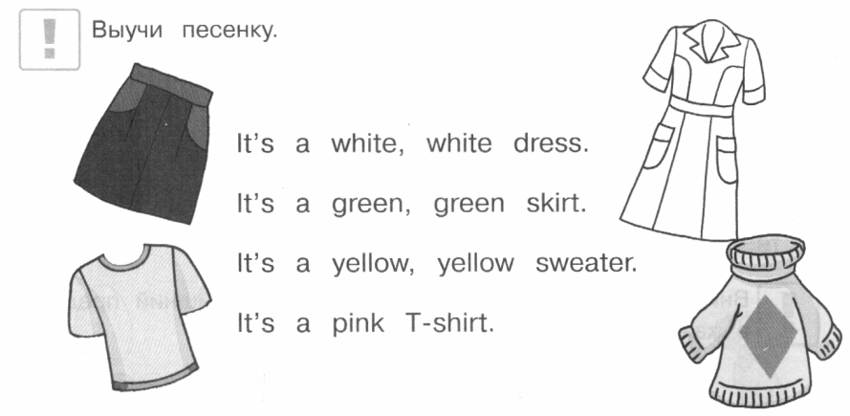
08.04.23
Урок 27. Одежда.
- Учитель здоровается с учениками: Good morning/afternoon, children!
- Учащиеся вместе с учителем повторяют изученные слова по теме Одежда и играют в игру: «Тихо, громко»: a dress, a shirt, a T-shirt, a skirt, a sweater, a jacket.
- Учащиеся просматривают обучающее видео: “Clothes”. Отрабатывают произношение вместе с учителем.
- Учащиеся выполняют музыкальную разминку.
- Учащиеся получают листы со стихотворением, где детям потребуется раскрасить и выучить его.
- Учитель прощается с учащимися: Goodbye, children!

Рекомендуемое домашнее задание.
Нарисовать себя или члена своей семьи и рассказать, во что ты или он одет.
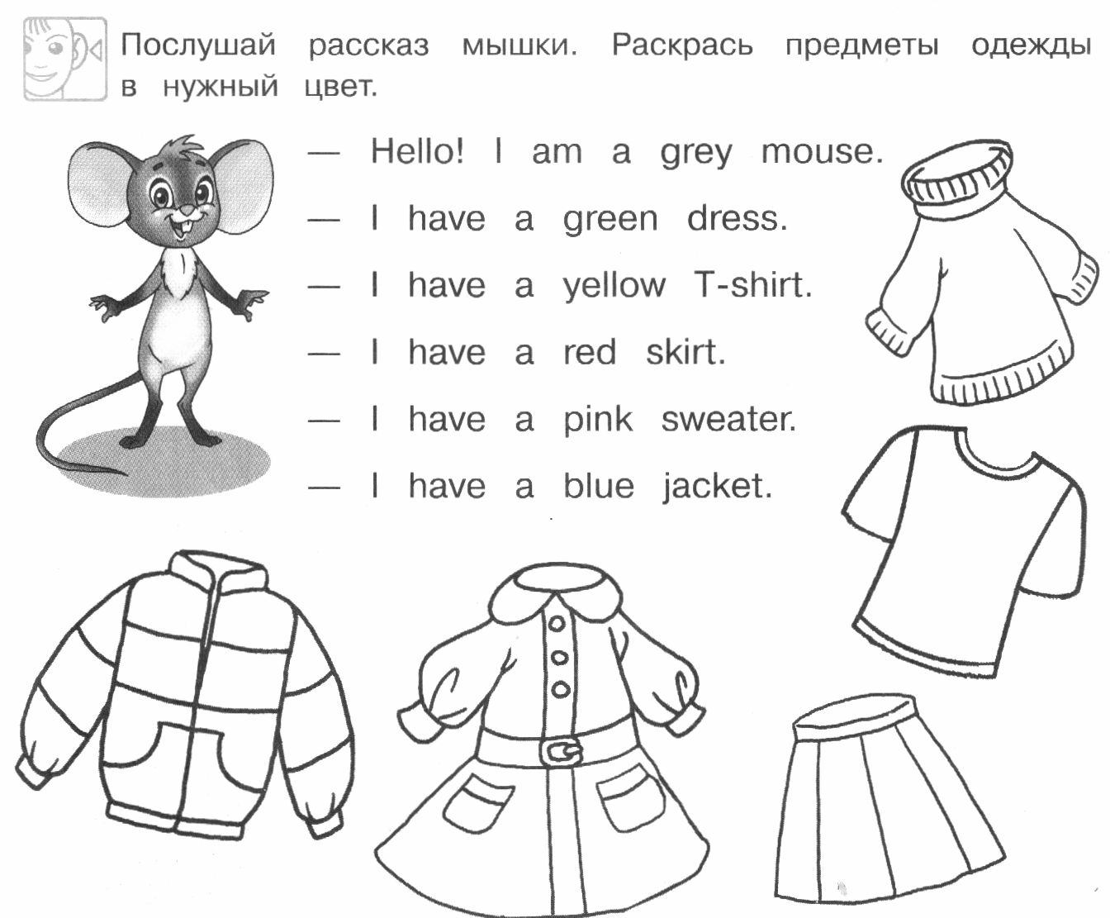
15.04.23
Урок 28. Повторение и закрепление.
- Учитель здоровается с учениками: Good morning/afternoon, children!
- Учащиеся вместе с учителем повторяют основные изученные слова по пройденным темам и выполняют задания на листочках.

Рекомендуемое домашнее задание.
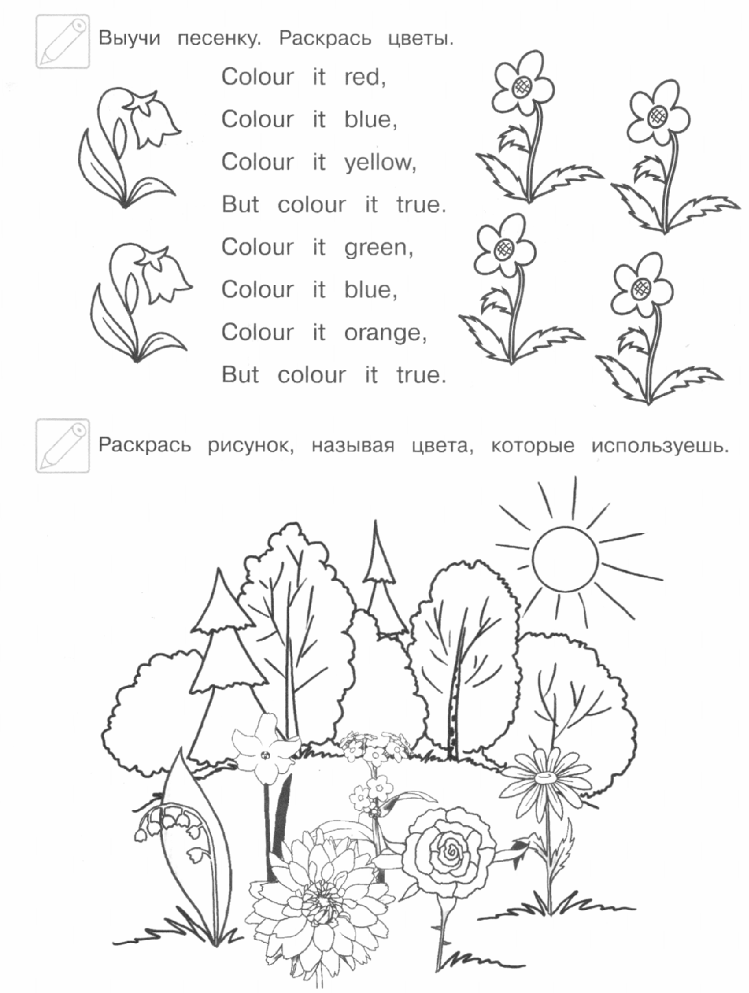
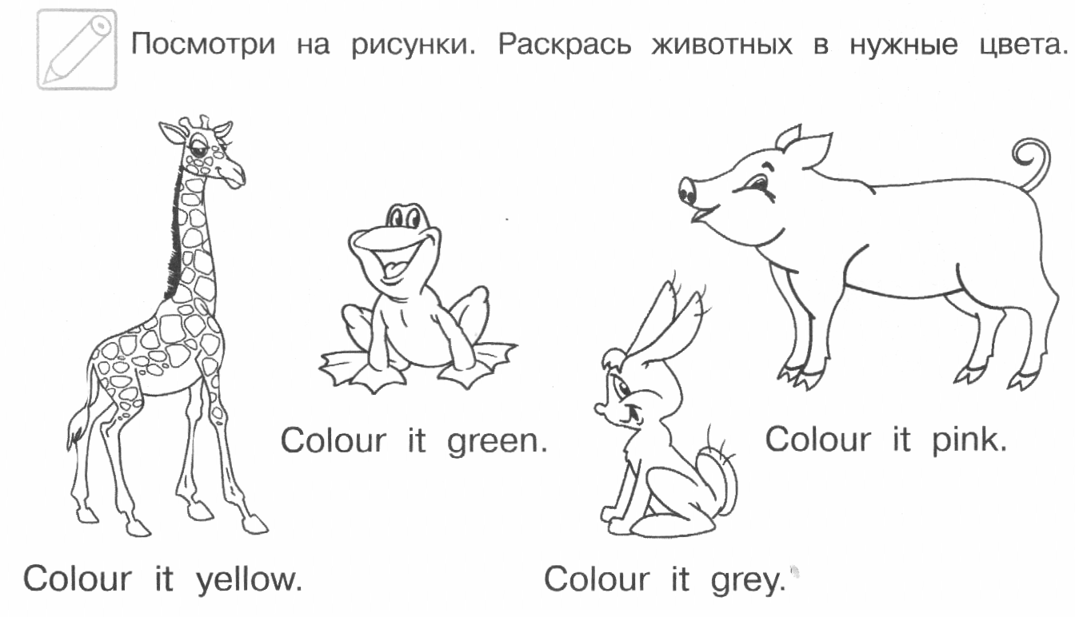
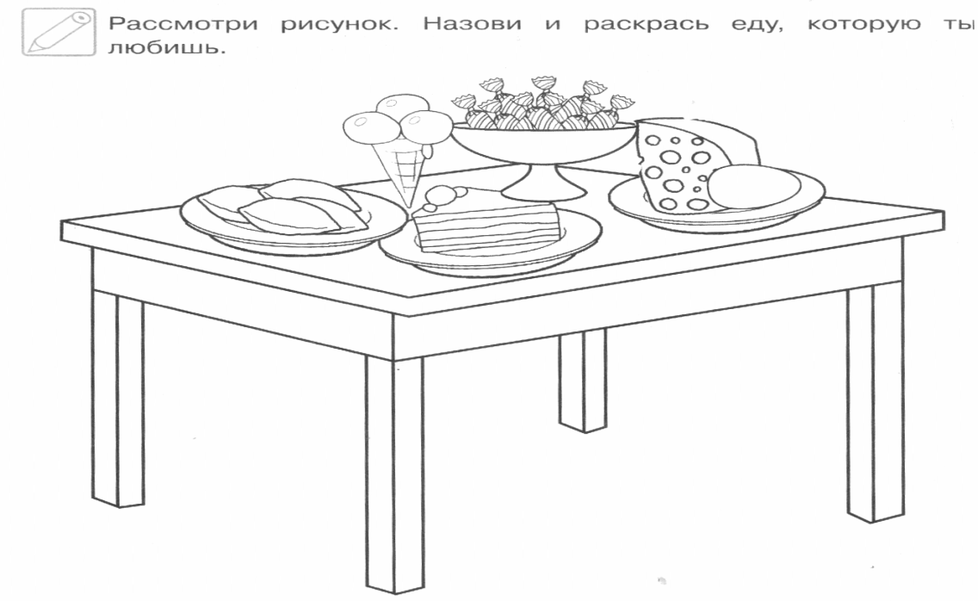
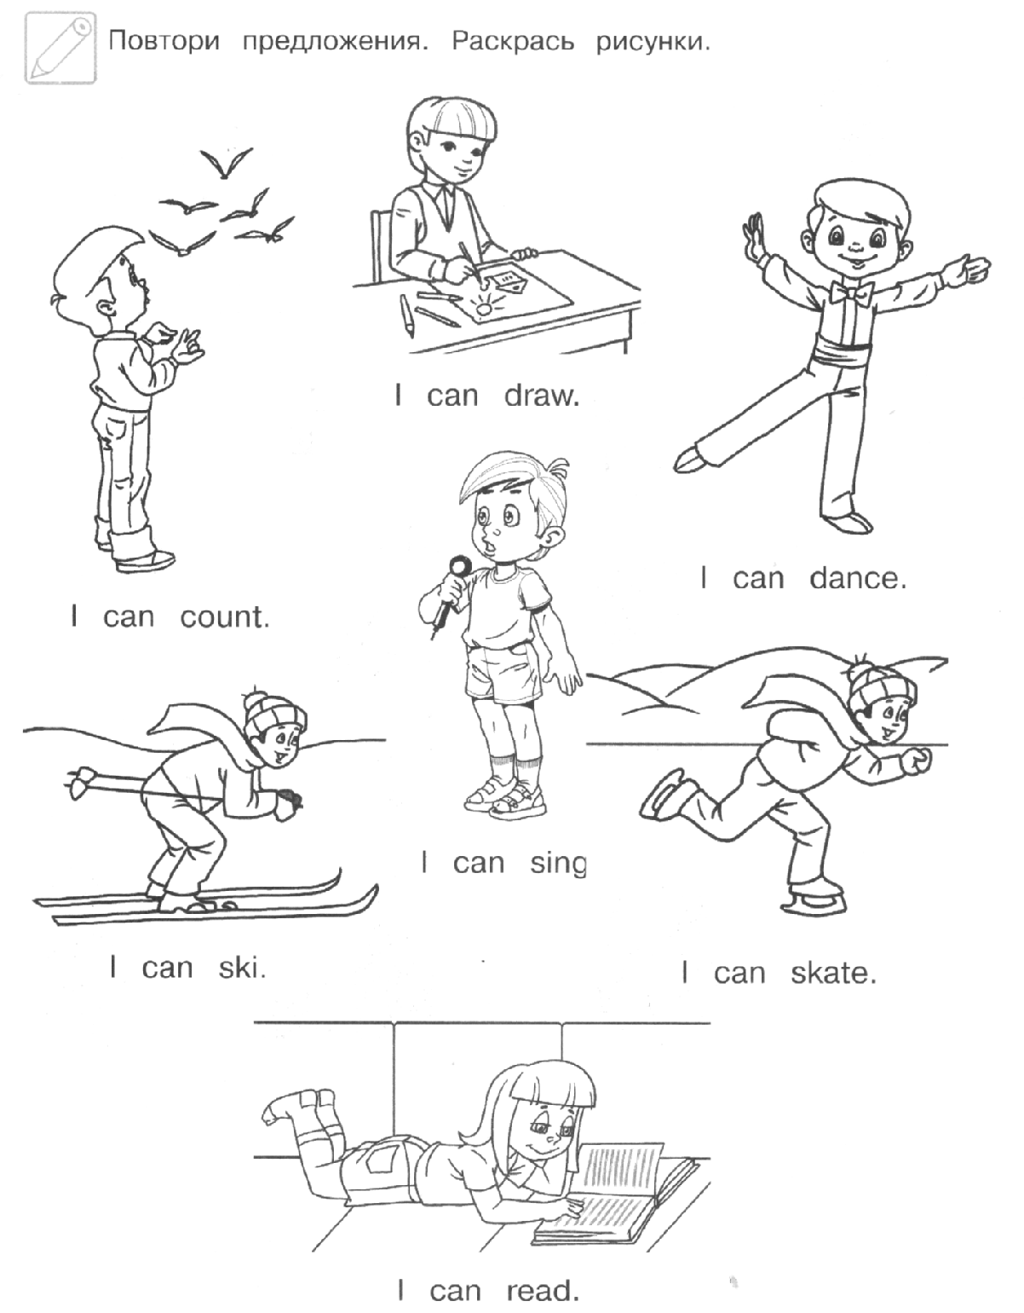
22.04.23
Урок 29. Повторение и закрепление.
- Учитель здоровается с учениками: Good morning/afternoon, children!
- Учащиеся вместе с учителем повторяют основные изученные слова по пройденным темам и выполняют задания на листочках.

Рекомендуемое домашнее задание.
